Методические рекомендации к тематическому занятию
«15 февраля – День памяти о россиянах, исполнявших служебный долг за пределами Отечества»
для обучающихся 9-11 классов

Цель: формирование ценностного отношения к истории страны, её героическому прошлому и настоящему, активной гражданской позиции, положительного отношения к Вооружённым Силам РФ, к службе в армии.
Задачи:
- ознакомление обучающихся со славными страницами военной истории Российского государства;
- формирование у обучающихся положительной нравственной оценки заслуг военнослужащих, способствовать восприятию их в качестве положительного идеала;
- воспитание у обучающихся патриотизма и чувства гражданской ответственности на примере изучения истории Российского государства;
- развитие умения анализировать информацию, представленную в различных знаковых системах, источниках информации; аргументированно высказывать свою точку зрения.

Методический материал носит рекомендательный характер; учитель, принимая во внимание особенности каждого класса, может варьировать вопросы, их количество, менять этапы занятия.
Слайды | Комментарий для учителя
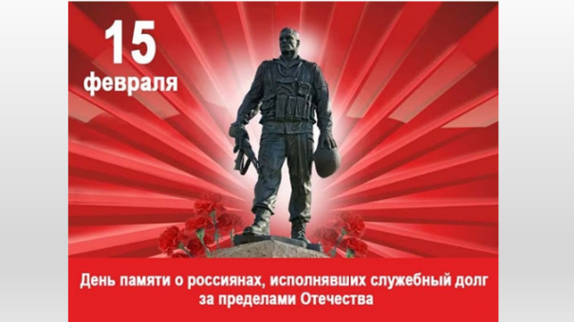 | 15 февраля в нашей стране отмечается День памяти о россиянах, исполнявших служебный долг за пределами Отечества, установленный Федеральным законом от 29 ноября 2010 года «О внесении изменений в статью 11 Федерального закона «О днях воинской славы и памятных датах России».  Новая дата была введена в знак памяти о соотечественниках, проявивших самоотверженность и преданность Родине в период участия в боевых действиях за пределами нашей страны после Второй мировой войны, выполняя взятые СССР и РФ международные обязательства по оказанию военной помощи дружественным странам.  Как вы думаете, почему именно 15 февраля отмечается этот день?
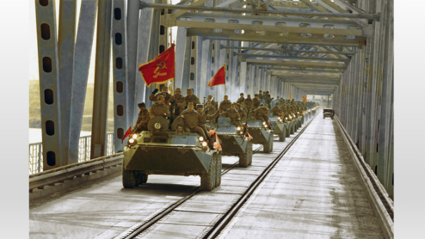 | Дата для проведения «Дня памяти о россиянах, исполнявших служебный долг за пределами Отечества» была выбрана не случайно. Именно в этот день 15 февраля 1989 года последняя колонна советских войск покинула территорию Афганистана.  Посмотрите фрагмент фильма.  Выполните интерактивное задание, перейдя по ссылке или активируя QR-код.
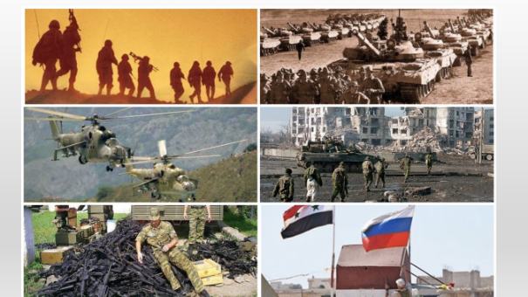 | По данным Минобороны, после окончания Второй мировой войны 1,5 млн советских и российских граждан приняли участие в более чем 30 войнах и вооруженных конфликтах за пределами страны в нескольких десятках государств Азии, Африки и Латинской Америки – Афганистане, Анголе, Эфиопии, Вьетнаме, Корее, Мозамбике, Никарагуа, на Кубе, в республиках бывшего СССР, Югославии и других регионах. При исполнении служебного долга за рубежом погибли около 25 тыс. советских и российских граждан.  Ознакомьтесь с приложением Федерального закона от 12.01.1995 № 5-ФЗ «О ветеранах».  Выполните интерактивное задание, перейдя по ссылке или активируя QR-код.
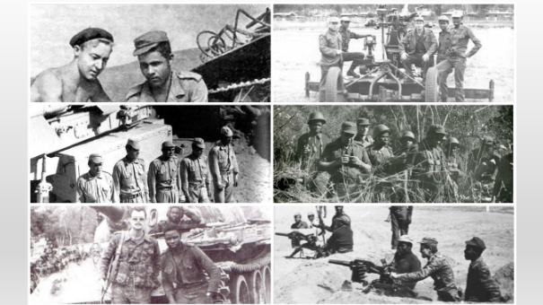 | Ознакомьтесь с материалом о россиянах, исполнявших служебный долг за пределами Отечества, на портале ИСТОРИЯ.РФ.  Выполните интерактивное задание, перейдя по ссылке или активируя QR-код.
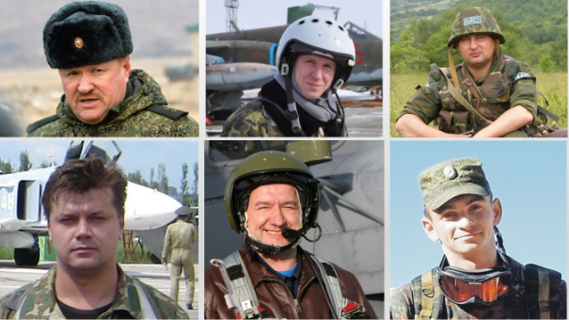 | С 30 сентября 2015 года по настоящее время военнослужащие Российской армии выполняют воинский долг на территории Сирийской Арабской Республики. Пятеро из них посмертно удостоены звания Героя Российской Федерации: генерал-лейтенант Валерий Асапов, майор Роман Филипов, капитан Марат Ахметшин, подполковник Олег Пешков, полковник Ряфагать Хабибуллин, старший лейтенант Александр Прохоренко.  Выполните интерактивное задание, перейдя по ссылке или активируя QR-код.
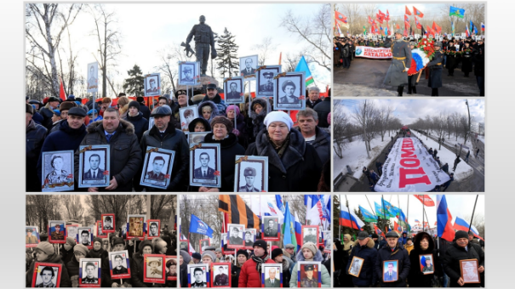 | 15 февраля во многих российских городах проходят торжественные мероприятия, митинги и акции с участием ветеранов боевых действий, представителей власти, общественности и учреждений военно-патриотического воспитания молодежи. Возлагаются венки к памятникам воинов, исполнявших служебный долг за пределами Отечества.  15 февраля 2017 года впервые состоялась всероссийская акция «Бессмертный батальон», в которой приняли участие ветераны Афганистана и других локальных войн и конфликтов. В Москве по Поклонной горе участники акции прошли с портретами погибших боевых товарищей.  Выполните интерактивное задание, перейдя по ссылке или активируя QR-код, и ответьте на вопросы.  - Как в Москве увековечена память о россиянах, исполнявших служебный долг за пределами Отечества?  - Где установлен памятник воинам-интернационалистам в Москве?  - Кто является автором памятника?  - Что собой представляет памятник воинам-интернационалистам?  - Когда состоялось открытие этого памятника?  - К какому событию было приурочено открытие?  Где ещё в Москве увековечена память о воинах, исполнявших служебный долг за пределами Отечества? (Памятник воинам-москвичам, погибшим в Афганистане 1979-1989 гг. в Перово.)

